Региональный проект Московской области

«Инновационная модель «Эффективная начальная школа»

Контрольная работа по окружающему миру для учащихся 3 класса

Фамилия______________________________________________________

Имя___________________________________________________________

Контрольная работа рассчитана на 40 минут и содержит **12** заданий различного уровня сложности.

Максимальный балл за работу – **19**.

Критерии:

«Отлично» – **19 - 15** баллов;

«Хорошо» – **14 - 11** баллов;

«Удовлетворительно» – **10 - 6** баллов;

«Неудовлетворительно» – **5 - 0** баллов.

УСПЕХОВ!

1. Рассмотри карту. Напиши названия материков.

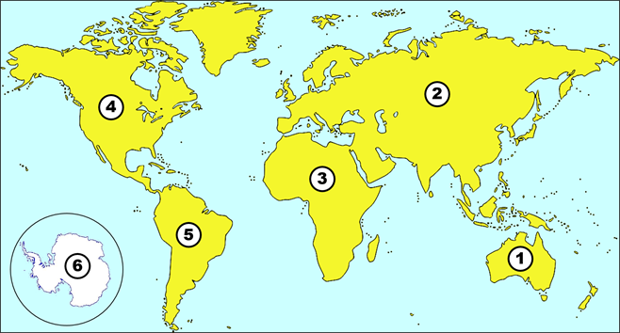

1. __________________ 2) ______________________ 3) __________________

4) ________________________ 5) _________________ 6) ________________

|  |  |
| --- | --- |
| Максимальный балл – 2   |  | | --- | |  | |

1. Прочитай описание группы животных. Запиши название этой группы животных.

Представители этой группы могут обитать как в воде, так и на суше. Это первые позвоночные существа, которые оказались на суше. У них есть голова, на которой расположены глаза, нос и рот. У них есть также туловище, передние и задние конечности, с помощью которых они передвигаются. Их кожа всегда влажная и покрыта слизью. У этих животных нет постоянной температуры тела. Она зависит от температуры окружающей среды.

Это ______________________________ .

Максимальный балл – 1

|  |
| --- |
|  |

1. Подпиши название группы растений по их признакам.

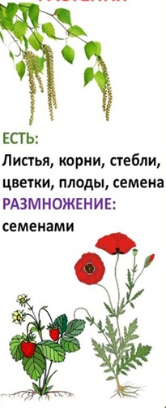 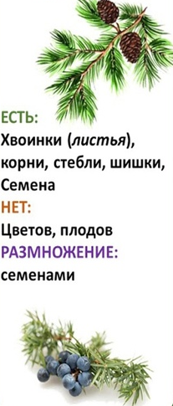 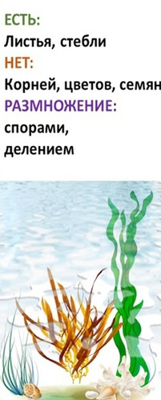 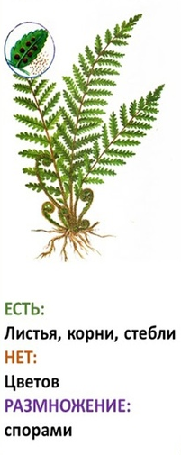

____________ ________________ _____________ _______________

Максимальный балл – 1

|  |
| --- |
|  |

1. Отметь знаком ✓ твёрдые тела, а знаком  **х** отметь жидкости. Как называются оставшиеся объекты? Запиши ответ.

□ азот

□ вода

□ камень

□ кислород

□ карандаш

□ молоко

Ответ: __________________________

Максимальный балл – 2

|  |
| --- |
|  |

1. С помощью стрелок разложи продукты в корзины.

***Полезные продукты*** ***Вредные продукты***

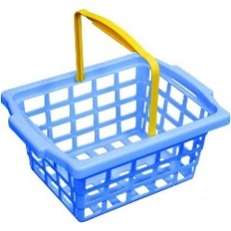 

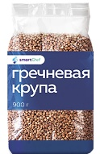  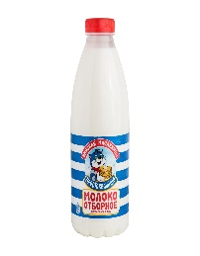  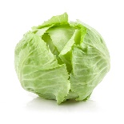  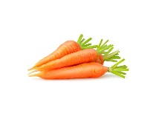  

Максимальный балл – 1

|  |
| --- |
|  |

1. Ученикам 3 «А» класса нужно подготовить памятку для первоклассников о правилах поведения в лесу. Запиши три правила, которые можно включить в памятку.
2. _____________________________________________________________ .
3. _____________________________________________________________.
4. _____________________________________________________________.

Максимальный балл – 2

|  |
| --- |
|  |

1. Отметь знаком ✓ верные утверждения о свойствах воды.

□ чистая вода не имеет запаха

□ вода не изменяет форму

□ чистая вода прозрачная

□ чистая вода бесцветная

□ вода в природе находится в жидком, твёрдом и газообразном состоянии

□ вода не является растворителем

Максимальный балл – 1

|  |
| --- |
|  |

1. Объясни, что происходит с частицами воды при её нагревании и охлаждении.

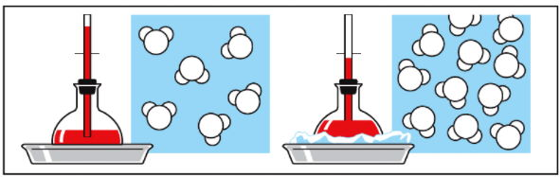

1. При нагревании ___________________________________________ .
2. При охлаждении ___________________________________________ .

Максимальный балл – 1

|  |
| --- |
|  |

1. Подпиши названия основных внутренних органов человека.

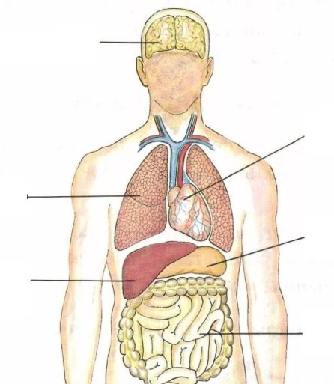

Максимальный балл – 1

|  |
| --- |
|  |

**10.** Отметь знаком ✓ символы России.

 

 

Максимальный балл – 1

|  |
| --- |
|  |

**11.** После посещения экскурсии в Москву, ученики 3 «А» класса оформили выставку рисунков. Подпиши рисунки, если узнал(а) эти культурные объекты. Помоги Маше подготовить сообщение из 3 - 4 предложений о любой из этих достопримечательностей.

1. 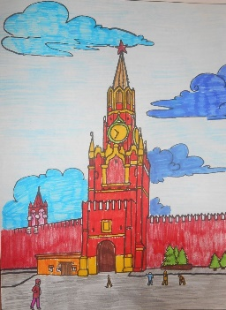 2. 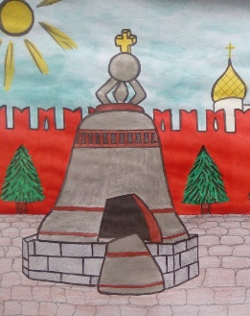 3. 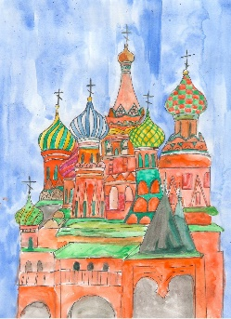

1. ____________________________

2. ____________________________

3. _____________________________

Я расскажу о _____________________________________________________________________________________________________________________________________________________________________________________________________________________________________________________________________________________________________________________________________________________________________________________________________________________________________________________________________________________

Максимальный балл – 3

|  |
| --- |
|  |

**12.** Прочитайте текст.

Лес – это сообщество растений и животных, связанных друг с другом, как звенья в цепочке. Учёные называют такую связь пищевой цепочкой. Первое и самое главное звено пищевой цепочки – это лесные растения с листьями, плодами, шишками. От них зависит жизнь лесных обитателей. Второе звено – все те, кто питается растениями. Это слизняки, улитки, гусеницы, мыши, зайцы, олени и кабаны. Третье звено – охотники. Они поедают тех, кто кормится растениями. К охотникам относятся кроты, землеройки, жабы, ласки, куницы, лисы, дятлы. Четвёртое звено пищевой цепочки – хищные птицы и звери, которые могут охотиться и на охотников: цапли, ястребы, соколы, волки и рыси. Много таких цепочек в лесу. Ими сцеплены звери, птицы, насекомые, растения.

(По В. Танасийчуку)

**Ответь на вопросы. Ответы запиши с помощью предложений из текста.**

1. Что такое лес?

Ответ: ____________________________________________________________

1. Составь две цепочки питания, которые образуются в лесу. Запиши их на отдельной строке. Используй информацию только из текста!

_____________________________________________________________

_____________________________________________________________

Максимальный балл – 3

|  |
| --- |
|  |